Летом пройдет выставка «Охрана труда в Москве - 2016»
19.05.2016
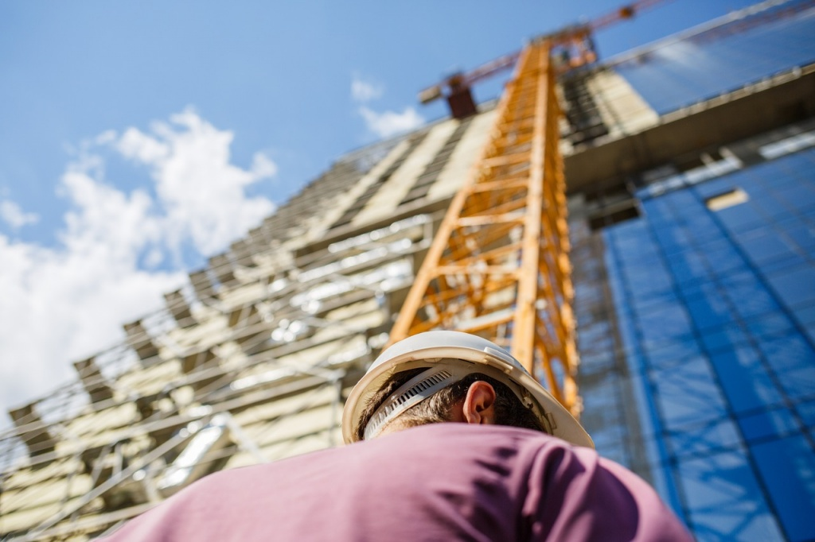
С 15 по 17 июня Департамент труда и социальной защиты населения Москвы проведет VII городскую выставку «Охрана труда в Москве - 2016». Мероприятие пройдет в четвертом зале второго павильона Центрального выставочного комплекса «Экспоцентр»
В форуме примут участие порядка 200 организаций: органы исполнительной власти Москвы, промышленные предприятия, научно-исследовательские институты и центры, общественные организации, производители и поставщики средств индивидуальной защиты, ассоциации специалистов по охране труда и многие другие.
Экспозиция выставки будет строиться по отраслевому и территориальному принципу, а также включит самостоятельные стенды московских организаций науки и промышленности, СМИ и другие.

Адрес страницы: http://zuzino.mos.ru/presscenter/news/detail/2972407.html
Управа района Зюзино города Москвы

